REQUERIMENTO Nº 164/2020

Requer informações acerca de manutenção de asfalto danificado pelo DAE, na Rua Ferdinando Mollon, em frente ao número 715, no Bairro Mollon.
Senhor Presidente,
Senhores Vereadores,

Considerando-se que, este vereador foi procurado por moradores reclamando que há mais de um mês, o DAE abriu um buraco para manutenção das redes, e não foi realizado a manutenção do asfalto (foto em anexo) que já ligaram reclamando, nem assim foi resolvido, informam ainda que o buraco está localizado entre duas residências, provocando sujeira e atrapalhando a passagem de veículos, havendo riscos de causar acidentes no local.

REQUEIRO que, nos termos do Art. 10, Inciso X, da Lei Orgânica do município de Santa Bárbara d’Oeste, combinado com o Art. 63, Inciso IX, do mesmo diploma legal, seja oficiado o Excelentíssimo Senhor Prefeito Municipal para que encaminhe a esta Casa de Leis as seguintes informações:

1º). Este fato é de conhecimento da administração?

2º). Se a resposta for positiva, já está em cronograma o conserto?

3º). Se a resposta for negativa, a administração poderia agilizar para que seja feito o mais breve possível?

4º). Outras informações que se julgar necessário.

Plenário “Dr. Tancredo Neves”, em 04 de maio de 2020.

Carlos Fontes

-Vereador-

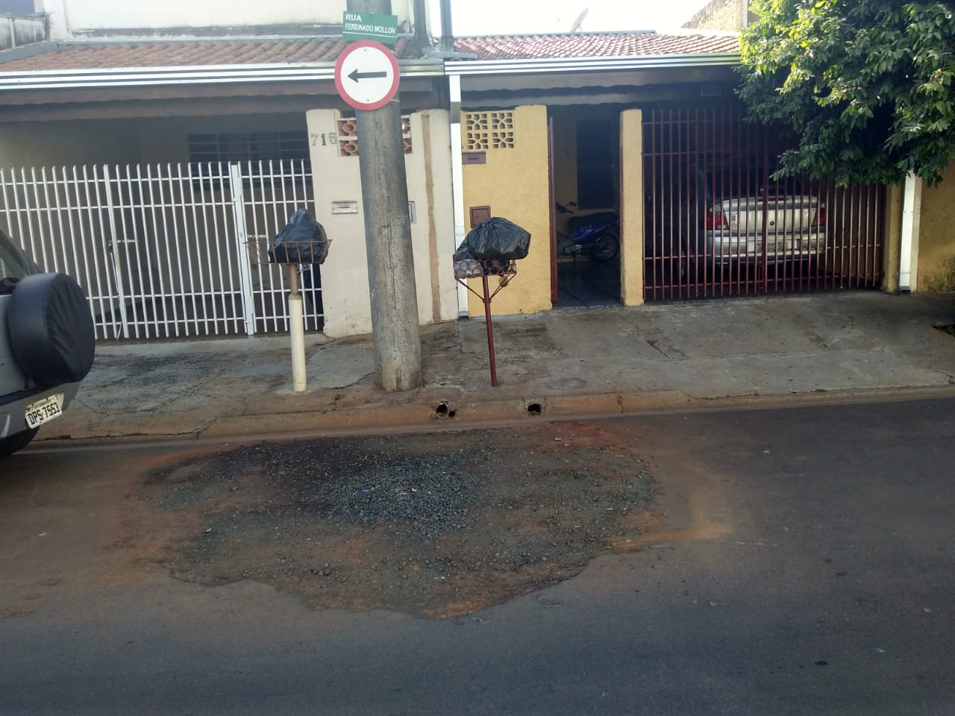

Plenário “Dr. Tancredo Neves”, em 04 de maio de 2020.

Carlos Fontes

-Vereador-

